**5.4 认识梯形**

一、下面四边形中，哪个是梯形，请在（ ）里画“△”。

（ ） （ ） （ ） （ ） （ ）

二、请你填一填。

（ ）

（ ）

（ ）

（ ）

（ ）

三、画出每个梯形的高，并标出来。

四、在下面的梯形里，画一条线段，使它把这个梯形分割成两个梯形。

答案：

一、

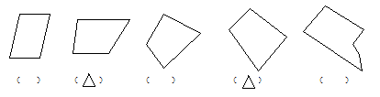

二、上底 下底 腰 腰 高

三、略

四、略